Додаток № 1
СПЕЦІАЛЬНИЙ - ФРЕЗЕРНИЙ ВЕРСТАТ ГФ-2641-Н1, інвентарний номер 10405305093937
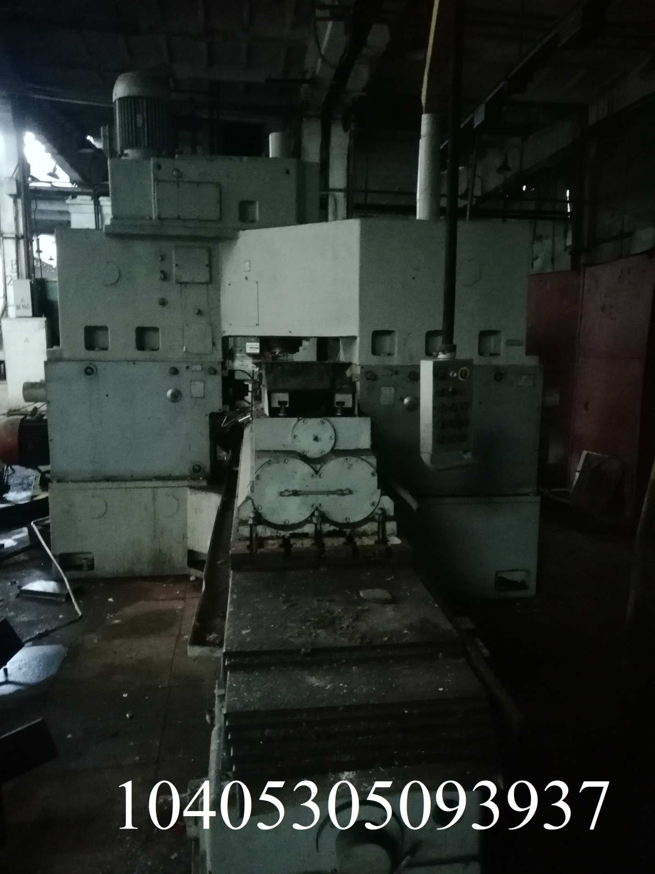

МАШИHА СТИКОВА МАШИHА СТИКОВА МС-1602, інвентарний номер 10405305099706
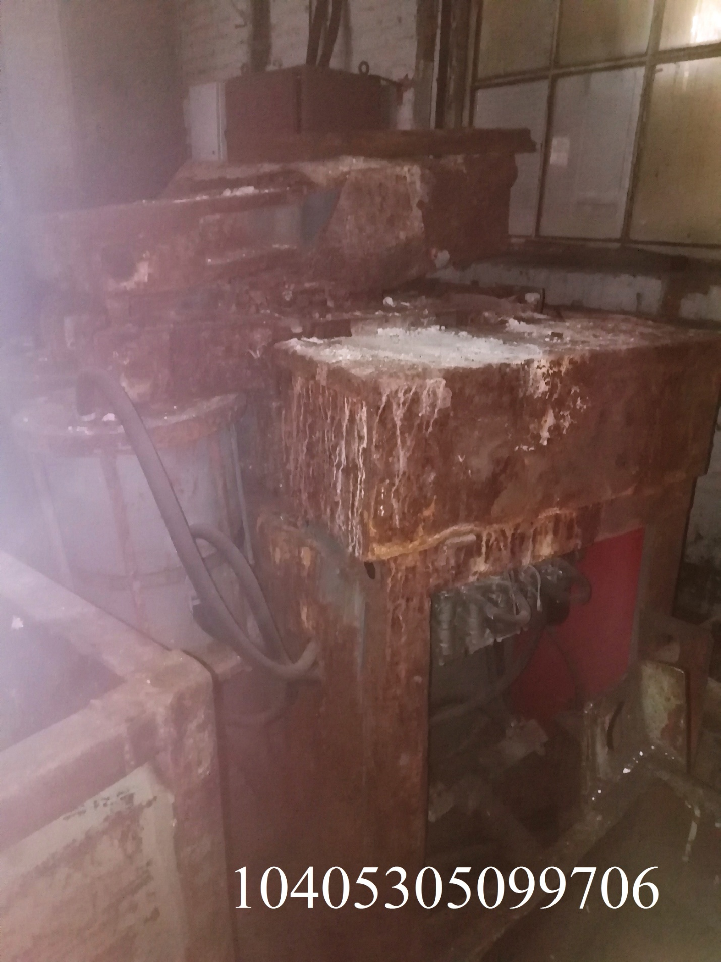

ВЕРСТАТ СПЕЦІАЛЬHИЙ ЗУБОШЕВІHГУВАЛЬHИЙ ВС - 252,
інвентарний номер 10405305099704.
